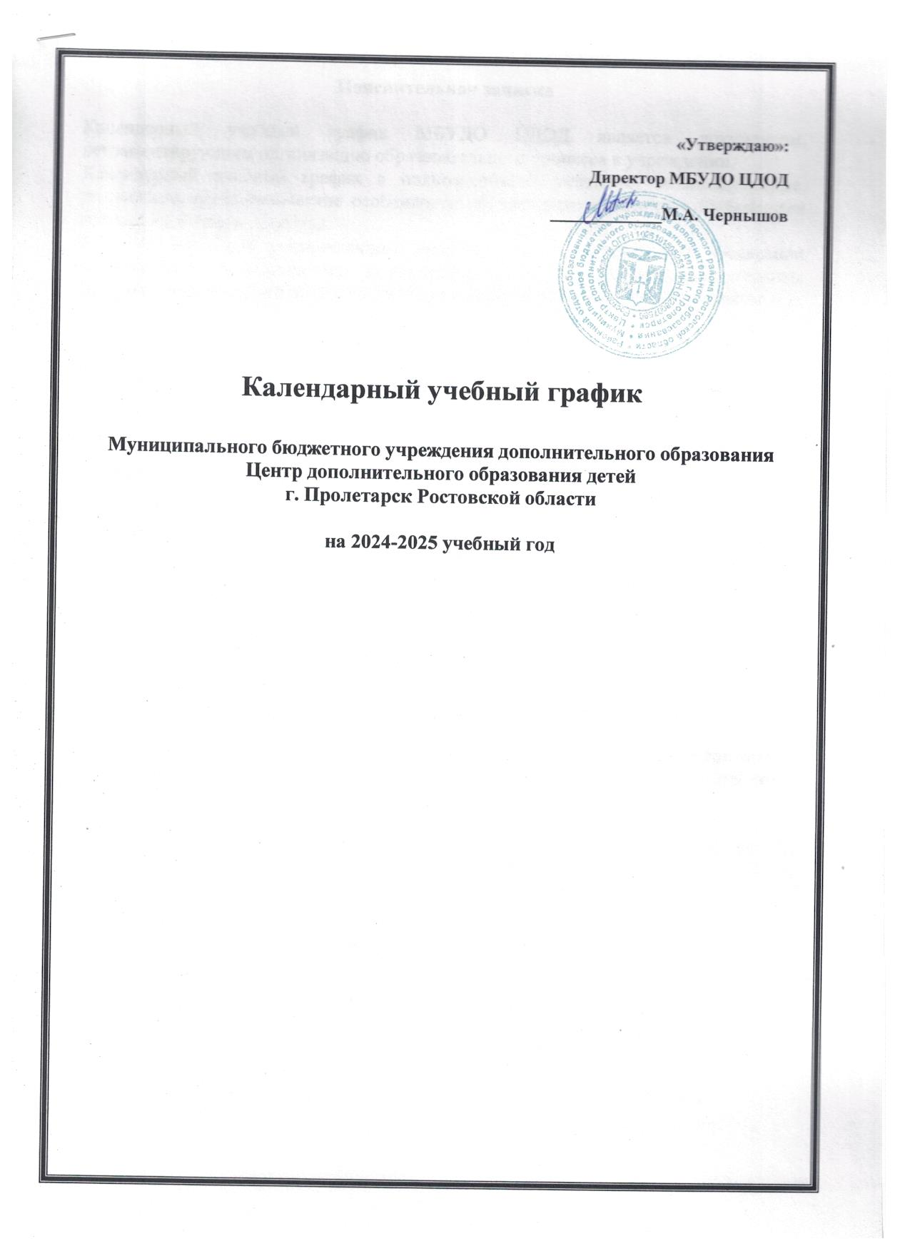

Пояснительная записка

Календарный учебный график МБУДО ЦДОД является документом, регламентирующим организацию образовательного процесса в учреждении.
Календарный учебный график в полном объёме учитывает индивидуальные, возрастные, психофизические особенности обучающихся и отвечает требованиям охраны их жизни и здоровья.
МБУДО ЦДОД в установленном законодательством Российской Федерации порядке несет ответственность за реализацию в полном объеме дополнительных общеразвивающих программ в соответствии с календарным учебным графиком.

- Нормативно-правовая база

Нормативно-правовую базу календарного учебного графика МБУДО ЦДОД составляют:

- Закон Российской Федерации «Об образовании в Российской Федерации» от 29 декабря 2012 года № 273-ФЗ

- Федеральный закон «Об основных гарантиях прав ребёнка в Российской Федерации от 24.07.1998 г. (ред. от 28.12.2016)ЕДЕРАЛЬНЫЙ ЗАКОН
- Приказ Министерства образования и науки РФ от 22 декабря 2014 г. N 1601
"О продолжительности рабочего времени (нормах часов педагогической работы за ставку заработной платы) педагогических работников и о порядке определения учебной нагрузки педагогических работников, оговариваемой в трудовом договоре"
- Лицензия на осуществление образовательной деятельности от 07.05.2015 г № 4782
- Устав МБУДО ЦДОД
- Локальные акты учреждения.

- Режим работы Муниципального бюджетного учреждения дополнительного образования Центр дополнительного образования детей г. Пролетарск Ростовской области

2.1 В 2024-2025 учебном году устанавливается следующий режим работы Муниципального бюджетного учреждения дополнительного образования Центр дополнительного образования детей г. Пролетарск Ростовской области (далее - МБУДО ЦДОД): непрерывная рабочая неделя с одним выходным днём в неделю - воскресенье, с 9.00 до 19.30. Продолжительность рабочей недели - шестидневная.
2.2 Не учебными днями считаются нерабочие дни в соответствии с Трудовым кодексом РФ, Постановлением Правительства РФ:

1, 2, 3, 4, 5, 6 и 8 января - Новогодние каникулы
7 января - Рождество Христово
23 февраля - День защитника Отечества
8 марта - Международный женский день
1 мая - Праздник Весны и Труда
8,9 мая - День Победы
12 июня - День России
4 ноября - День народного единства

2.3 В случае производственной необходимости допускается работа МБУДО ЦДОД в нерабочие праздничные дни по приказу директора учреждения.

- Продолжительность учебного года

МБУДО ЦДОД организует работу с детьми в течение всего календарного года, включая каникулярное время:

- начало учебного года - 02.09.2024 г.;
- окончание учебного года - 31.05.2024 г;
- количество учебных недель с летним модулем - 44 недели;
- в каникулярное время занятия в учебных объединениях проводятся в соответствии с календарно-тематическими планами, допускается изменение форм занятий (праздники, конкурсы, соревнования и т.д.);
- с 1 июня по 31 августа детские объединения работают согласно графика работы в летний период по разработанным планам на период летнего отдыха обучающихся. Допускается работа с группами переменного состава. Учебные занятия организуются в соответствии с графиком отпусков педагогических кадров учреждения.

- Регламент образовательного процесса:

4.1 Форма освоения общеобразовательных общеразвивающих программ - очная
Продолжительность занятий (одного академического часа) для детей в возрасте:
5 - 6 лет – 30 мин.
7 - 8 лет - 35 мин.
9 лет и старше – 40 -45 мин
Перерыв между занятиями – 10 мин.

Образовательный процесс осуществляется с 9.15 до 19.30 часов.

Максимальная учебная нагрузка на учащегося – не более 12 часов в неделю.

Расписание занятий утверждается директором МБУДО ЦДОД. Изменения расписания и место проведения учебных занятий без разрешения администрации МБУДО ЦДОД запрещается.

4.2 Аттестация обучающихся проводится в соответствии с Положением об аттестации, организации и проведении промежуточной и итоговой аттестации обучающихся Муниципального бюджетного учреждения дополнительного образования Центр дополнительного образования детей г. Пролетарск Ростовской области. Промежуточная аттестация проводится в декабре, итоговая в мае. Форма проведения аттестации: тестирование, соревнования, итоговые мероприятия и т.д. Аттестация обучающихся является неотъемлемой частью и средством диагностики успешности освоения обучающимися дополнительной общеразвивающей программы.

- Организация воспитательной деятельности

5.1 Воспитательные мероприятия проводятся согласно годового плана МБУДО ЦДОД на 2024-2025 учебный год и не включаются в расписание учебных занятий.

5.2 Родительские собрания в учебных объединениях проводятся не реже двух раз в год.

Количество дополнительных общеразвивающих программ, учебных групп, обучающихся по направлениям деятельности

Таблица №1

№ | Направление деятельности | количество программ | количество учебных групп | количество учащихся
1 | Физкультурно-спортивное | 2 | 16 | 234
2 | Художественное | 12 | 34 | 363
3 | Техническая | 7 | 19 | 74
4 | Естественнонаучное | 5 | 9 | 23
5 | Социально-гуманитарное | 2 | 3 | 96
 | Итого: | 28 | 81 | 920

 |  |  |  |  |  |  |  |  |  |  |  |  |  | Таблица №2
Календарный учебный график объединений МБУДО ЦДОД на 2024-2025 учебный год

Год реализации программы | Начало учебного года | I. Учебный период с 02 сентября по 30 декабря 2024 года | II. Учебный период с 09.01.2023 по 31.05.2023 |  | III. Летний период года |  |  |  |  |  |  |  |  |  | Всего в году
Год реализации программы | Начало учебного года | I. Учебный период с 02 сентября по 30 декабря 2024 года | Рождественские каникулы с 01.01.2025 по 08.01.2025, и др праздничные дни | Учебные занятия с 09.01.2025 по 31.05.2025 | Июнь | Июль |  |  | Июль |  | Август |  | Август, учебные занятия
1 год | 1 ый рабочий день сентября | 17 недель | 2 недели | 20 недель | 4 недели | 2 недели |  |  | 2 недели |  | 4 недели |  | 1 неделя |  | 52  недели
2 год | 1 ый рабочий день сентября | 17 недель | 2 недели | 20 недель | 4 недели | 2 недели |  |  | 2 недели |  | 4 недели |  | 1 неделя |  | 52 недели
3 год и последующие года | 1 ый рабочий день сентября | 17 недель | 2 недели | 20 недель | 4 недели | 2 недели |  |  | 2 недели |  | 4 недели |  | 1 неделя |  | 52  недели
Начало учебного года - 02.09.2024
Окончание учебного года - 31.05.2025 г.
Реализация дополнительных краткосрочных общеобразовательных программ в летний период – с 01.06 по 31.08.2025.
Количество учебных недель: основной учебный период – 36 недель; летний модуль – 8 недель.
 | - ведение занятий по расписанию
 | - реализация дополнительных краткосрочных общеобразовательных программ в летний период
 | - самостоятельная подготовка
 | - праздничные недели

